Раз волк шел по лесу и наступил на улитку. В те времена животные еще умели говорить как люди. Вот улитка ему и сказала:— Какой ты злой, волк! Зачем топчешь ногами слабых? И чем гордишься? Захочу, так побегу быстрее тебя. Давай побьемся об заклад, что ты и твои приятели волки запыхаетесь, догоняя меня.
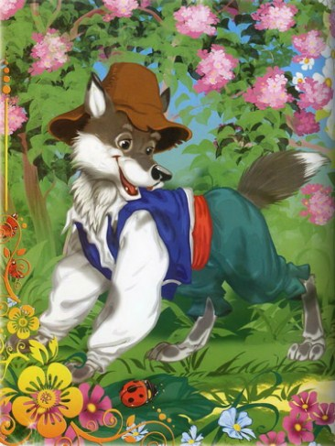— Это тебя-то не догнать, убогая?— Да, меня, волк. Приходи сюда вместе со своими собратьями завтра с восходом солнца, и посмотрим, кто из нас первый добежит до берега Гаронны.— Хорошо, придем, убогая.Волк продолжал путь. Не прошел он и двадцати шагов, как наступил на осиное гнездо.— Какой ты злой, волк, зачем топчешь ногами слабых? Мы, осы, малы, но тебя не боимся. Хочешь, побьемся об заклад, что мы утопим и тебя и твоих приятелей волков?— Это вы-то, мелюзга этакая?— Да, мы, волк. Приходи сюда вместе со своими собратьями завтра, когда взойдет солнце, и посмотрим, много ли нам понадобится времени, чтобы утопить вас в Гаронне.— Хорошо, придем.
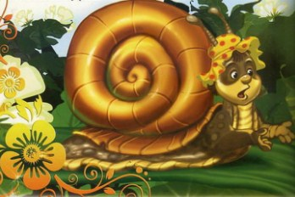Волк тотчас же пошел предупредить своих. А улитка сказала осам:— Подружки, оповестите весь ваш осиный народ. Мои улитки тоже все непременно соберутся на зов. Спрячьтесь в ветвях ив, что растут на берегу Гаронны. Мы пригоним вам волков, а вы в удобную минуту нападите на них и жальте, пока они не бросятся в воду.— Хорошо, улитка, будет сделано.И осы улетели, чтобы исполнить то, что обещали. А улитка разместила своих подружек на всем пути до берега Гаронны, через каждые пять шагов по улитке.
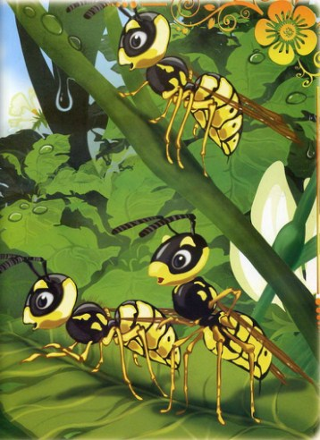На другое утро, с восходом солнца, волки и улитка были уже на том месте, откуда решено было начать бег.— Ты здесь, улитка?— Здесь, волки. Начнем.Волки помчались галопом. На бегу они кричали:— Где ты, улитка?— Здесь, волки,— отвечали улитки, расставленные по дороге через каждый пять шагов.
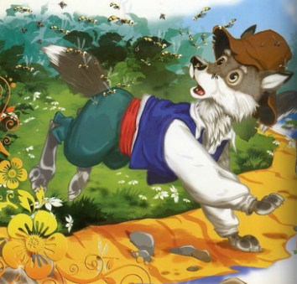Когда волки добежали до берега Гаронны, осы тучей вылетели из листвы ив и, напав на зверей, принялись больно жалить их, громко жужжа:— Сильнее! Сильнее!Бедные волки кинулись в реку и не смели высунуть из воды ничего, кроме кончика морды.— В нос, в нос! — жужжали осы, налетая на волчьи носы и усердно работая жалами.
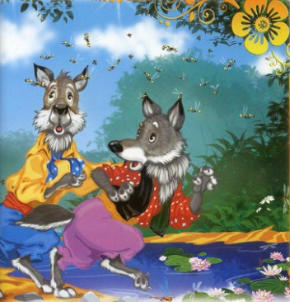Волки все утонули, а улитки и осы, очень довольные, воротились в лес.
Иллюстрации: И.Есаулов.Источн

